1. **Instalación de los equipos**

Una vez desarrollado y probado la ejecución y el funcionamiento del algoritmo se integra con la Raspberry Pi, como servidor y se crea una rutina que inicializa los servicios de Flask.

Como se puede ver la siguiente imagen la configuración de hardware final de este trabajo de titulación consta de monitor, teclado, ratón que conjuntamente con el dispositivo RTL-SDR Blog v3 son conectados por puerto USB a la Raspberry Pi 3 B+. A esta microcomputadora previamente se ha instalado el sistema operativo Raspbian 10 Buster, que trae por defecto librerías pre instaladas de Python 3, estas librerías son las empleadas por el algoritmo como numpy y matplotlib por lo que solamente necesitáramos una actualización de estas librerías con el comando sudo apt-get update y sudo apt- get upgrade

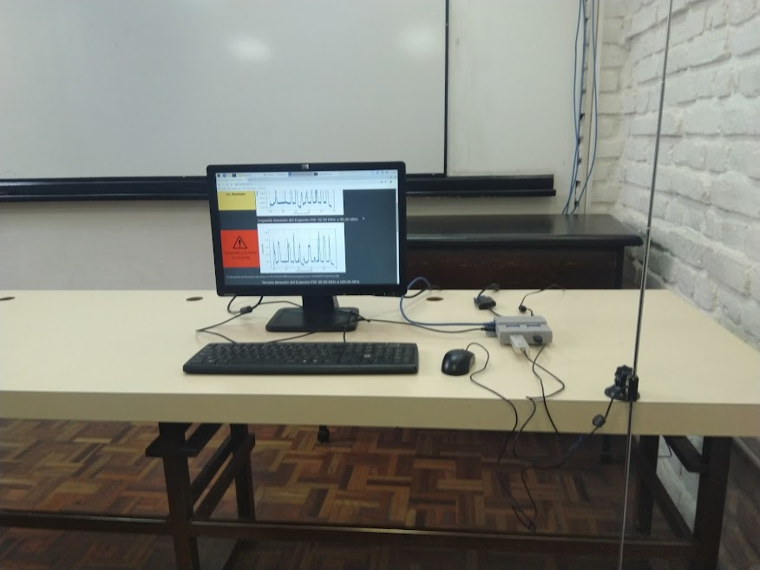

La antena del RTL-SDR se coloca de manera lateral para que extendida permita lecturas de potencia de transmisores ubicados en distancias considerables. La Raspberry Pi al ser una microcomputadora tiene instalado navegador web Chromium, por lo que este nos servirá como navegador para mostrar la interfaz de detector de transmisiones no deseadas. Una vez configurado el hardware del proyecto se procede a configurar el transmisor y realizar las pruebas necesarias para corroborar la validez del algoritmo.

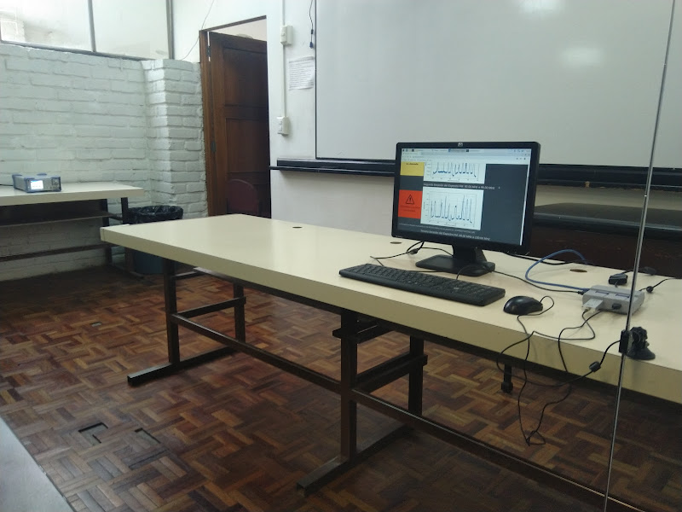

1. **Mejores parámetros del algoritmo**

El algoritmo de detección de transmisiones no deseadas desarrollado previamente necesita de varios parámetros para su correcto funcionamiento, estos parámetros son la “columna vertebral” del proyecto, ya que a partir de estos valores el algoritmo toma la decisión de si la transmisión es deseada o no. Los parámetros principales del algoritmo son:

* **Ganancia del SDR:** Este parámetro es configurado dentro de la función read_sdr() que en el capítulo 3 se detalló. Este parámetro maneja la ganancia en dBm que tiene el dispositivo RTL SDR Blog v3, según la hoja de especificaciones [ Referencia] la máxima ganancia que puede llegar a tener el dispositivo RTL – SDR es de 24 dBm. Dentro de la función read_sdr colocamos el valor óptimo de la ganancia que deseamos, esto nos servirá para las muestras leídas por el SDR puedan incrementar su valor de potencia y sean detectables al algoritmo desarrollado.
* **Umbral:** Esta variable se refiere al máximo valor en donde las señales leídas pueden llegar a ser procesadas evitando su interpretación con el ruido procedente del espectro radioeléctrico. El valor de esta variable depende de factores como la cantidad de muestras para la lectura, la capacidad de procesamiento del computador, así como el piso de ruido del espectro radioeléctrico.

El objetivo de este apartado es definir los mejores parámetros tanto de ganancia del SDR como del umbral, a partir de múltiples pruebas en el laboratorio induciendo una señal espuria con un transmisor previamente configurado. El transmisor empleado para este propósito es el generador de señales Rohde & Schwarz SMC100A, configurado con los parámetros de LF Generator Output mínimos (1V de LF Output Voltaje)

El objetivo de esta toma de datos es determinar en qué valores de la ganancia el algoritmo se desempeña mejor, para este caso emplearemos las nomenclaturas de Verdadero Positivo y Falso Negativo de tal manera que:

* Verdadero positivo: Existe una transmisión no deseada y el algoritmo lo detecto con exactitud.
* Falso negativo: Existe una transmisión no deseada y el algoritmo no lo detecto.

De esta manera se podrá cuantificar con precisión la eficacia del algoritmo en donde se buscará el valor de la ganancia del SDR que tenga mayor cantidad de verdaderos positivos (VP) y menor cantidad de falsos negativo. A partir de estos valores se puede calcular la sensibilidad del sistema a partir de la siguiente ecuación:

Donde la sensibilidad representa la razón de verdaderos positivos o también llamado la razón de éxitos, el objetivo de las mediciones y este experimento es sacar la tabla con la mayor sensibilidad es decir con la mejor razón de éxitos.

Para el primer valor de ganancia con 0 dBm los resultados de las pruebas del laboratorio, arrojaron los siguientes datos, donde 1 es una afirmación y 0 negación.

|  |  |  |  |
| --- | --- | --- | --- |
| Level Tx | Ganancia SDR [dBm] | Detecto bien (VP) | Detecto mal (FN) |
| 0 | 0 | 0 | 1 |
| 1 | 0 | 0 | 1 |
| 2 | 0 | 0 | 1 |
| 3 | 0 | 0 | 1 |
| 4 | 0 | 0 | 1 |
| 5 | 0 | 0 | 1 |
| 6 | 0 | 0 | 1 |
| 7 | 0 | 0 | 1 |
| 8 | 0 | 0 | 1 |
| 9 | 0 | 0 | 1 |
| 10 | 0 | 0 | 1 |
| 11 | 0 | 0 | 1 |
| 12 | 0 | 0 | 1 |
| 13 | 0 | 0 | 1 |
| 14 | 0 | 0 | 1 |
| 15 | 0 | 0 | 1 |
| 16 | 0 | 1 | 0 |
| 17 | 0 | 1 | 0 |
| 18 | 0 | 1 | 0 |
| 19 | 0 | 1 | 0 |

En la tabla anterior se puede apreciar la columna Level Tx que representa el nivel de potencia máximo que puede llegar a transmitir el transmisor Rohde & Schwarz SMC100A, como se puede ver la tabla el máximo nivel que puede detectar el algoritmo con una ganancia de 0 dBm es de 16, como se podrá corroborar posteriormente estos valores de los niveles del transmisor que son detectables por el algoritmo corresponden a una señal radioeléctrica con una potencia mayor al umbral que en este caso es de -29 dBm. Con la formula (1) determinamos la sensibilidad:

La sensibilidad del algoritmo desarrollado con una ganancia de 0 dBm es de 0.21. Si aumentamos un dBm a la ganancia del SDR tenemos los siguientes resultados.

|  |  |  |  |
| --- | --- | --- | --- |
| Level Tx | Ganancia SDR [dBm] | Detecto bien (VP) | Detecto mal (FN) |
| 0 | 1 | 0 | 1 |
| 1 | 1 | 0 | 1 |
| 2 | 1 | 0 | 1 |
| 3 | 1 | 0 | 1 |
| 4 | 1 | 0 | 1 |
| 5 | 1 | 0 | 1 |
| 6 | 1 | 0 | 1 |
| 7 | 1 | 0 | 1 |
| 8 | 1 | 0 | 1 |
| 9 | 1 | 0 | 1 |
| 10 | 1 | 0 | 1 |
| 11 | 1 | 0 | 1 |
| 12 | 1 | 0 | 1 |
| 13 | 1 | 0 | 1 |
| 14 | 1 | 1 | 0 |
| 15 | 1 | 1 | 0 |
| 16 | 1 | 1 | 0 |
| 17 | 1 | 1 | 0 |
| 18 | 1 | 1 | 0 |
| 19 | 1 | 1 | 0 |

Como se puede apreciar en la tabla anterior los valores de nivel detectable por el algoritmo llegan hasta 14, que representaría la transmisión con una potencia mayor al umbral definido. Como se puede apreciar en la tabla, al incrementar los valores de la ganancia del SDR también incrementa los niveles de potencia del transmisor que son detectables por el algoritmo desarrollado. Calculando la sensibilidad

La sensibilidad del algoritmo desarrollado con una ganancia de 1 dBm es de 0.31, para una ganancia de 2 dBm las pruebas de laboratorio arrojan los siguientes datos:

|  |  |  |  |
| --- | --- | --- | --- |
| Level Tx | Ganancia SDR [dBm] | Detecto bien (VP) | Detecto mal (FN) |
| 0 | 2 | 0 | 1 |
| 1 | 2 | 0 | 1 |
| 2 | 2 | 0 | 1 |
| 3 | 2 | 0 | 1 |
| 4 | 2 | 0 | 1 |
| 5 | 2 | 0 | 1 |
| 6 | 2 | 0 | 1 |
| 7 | 2 | 0 | 1 |
| 8 | 2 | 0 | 1 |
| 9 | 2 | 0 | 1 |
| 10 | 2 | 1 | 0 |
| 11 | 2 | 1 | 0 |
| 12 | 2 | 1 | 0 |
| 13 | 2 | 1 | 0 |
| 14 | 2 | 1 | 0 |
| 15 | 2 | 1 | 0 |
| 16 | 2 | 1 | 0 |
| 17 | 2 | 1 | 0 |
| 18 | 2 | 1 | 0 |
| 19 | 2 | 1 | 0 |

A partir de la tabla anterior se puede definir que con ganancia de 2 dBm, el algoritmo se desarrolla eficientemente en los niveles de potencia del transmisor de 10 para arriba, lo que nos indica una correcta manipulación de la variable ganancia dentro de la optimización del algoritmo.

La sensibilidad del algoritmo desarrollado con una ganancia de 2 dBm es de 0.52, para una ganancia de 3 dBm se tiene los siguientes resultados:

|  |  |  |  |
| --- | --- | --- | --- |
| Level Tx | Ganancia SDR [dBm] | Detecto bien (VP) | Detecto mal (FN) |
| 0 | 3 | 0 | 1 |
| 1 | 3 | 0 | 1 |
| 2 | 3 | 0 | 1 |
| 3 | 3 | 0 | 1 |
| 4 | 3 | 0 | 1 |
| 5 | 3 | 0 | 1 |
| 6 | 3 | 0 | 1 |
| 7 | 3 | 0 | 1 |
| 8 | 3 | 0 | 1 |
| 9 | 3 | 1 | 0 |
| 10 | 3 | 1 | 0 |
| 11 | 3 | 1 | 0 |
| 12 | 3 | 1 | 0 |
| 13 | 3 | 1 | 0 |
| 14 | 3 | 1 | 0 |
| 15 | 3 | 1 | 0 |
| 16 | 3 | 1 | 0 |
| 17 | 3 | 1 | 0 |
| 18 | 3 | 1 | 0 |
| 19 | 3 | 1 | 0 |

De la tabla anterior se puede concluir que el máximo nivel de potencia identificable por el algoritmo es de 9, lo que nos indicaría una mejora con respecto a la ganancia de 2 dBm. La sensibilidad seria:

Este valor de ganancia podría ser óptimo para el algoritmo, pero tiene errores al momento de identificar las señales no deseadas, identificando transmisiones no deseadas en canales legales donde no existe una transmisión ilegal, pues al incrementar la ganancia del SDR se incrementa la potencia de toda la iteración de canales teniendo falsos positivos (no existe una transmisión no deseada y el algoritmo lo detecta como si hubiese una) en todas las lecturas, dado que estas transmisiones han superado el nivel del umbral.

Aunque para una ganancia de 3 dBm la sensibilidad es mayor, la cantidad de falsos positivos que genera el algoritmo con esta ganancia no permiten que el algoritmo tenga eficacia, por lo que se toma el valor próximo de sensibilidad de 0.52 de dBm como valor óptimo de ganancia.

Con estas consideraciones definimos el valor óptimo de la ganancia del SDR de 2 dBm con una sensibilidad de 0.52 pudiendo alcanzar niveles de potencia de hasta 10 dBm en el generador de señales Rohde & Schwarz SMC100A, y además evitando el problema de generar falsos positivos en la lectura.

Los niveles de potencia del transmisor nos indican la potencia a la que puede llegar a transmitir el generador de señales empleado, en este caso en el generador de señales Rohde & Schwarz SMC100A, los niveles máximos de potencia que llega el algoritmo con el valor óptimo de 2 dBm como ganancia es de 10. Este valor de nivel está estrechamente relacionado con el umbral del algoritmo, pues todos estos niveles de potencia que hemos definido indican una señal con una potencia determinada, y para que el algoritmo detecte la transmisión no deseada es necesario que la potencia de esta transmisión sea mayor o igual que el umbral.

El umbral se ha definido con el valor de -29 dBm, este valor de umbral de -29 dBm sería la potencia de la mínima señal detectable que el algoritmo puede llegar a procesar. El valor se ha definido debido a que el piso de ruido tanto en el espectro radioeléctrico de FM y de TV rondan por los -50 dBm en las lecturas del RTL SDR, y las señales para ser distinguibles del resto tienen que por lo menos tener una potencia de -40 dBm. Además, en las pruebas del algoritmo con un umbral superior a -29 dBm el algoritmo da muchos resultados de falsos positivos, es decir el algoritmo detecta señales no deseadas en canales donde no se ha transmitido ninguna señal.

**Prueba con 1 transmisor R&S**

Como se definió en el apartado anterior el valor óptimo de ganancia del SDR para que el algoritmo detecte con eficacia es de 2 dBm, para un umbral de -29 dBm, estos valores se determinaron usando el generador de señales Rohde & Schwarz SMC100A con los mínimos parámetros de transmisión (1V de LF output Voltaje y 1 KHz de Generation Frequency) como se muestra en las siguientes figuras.

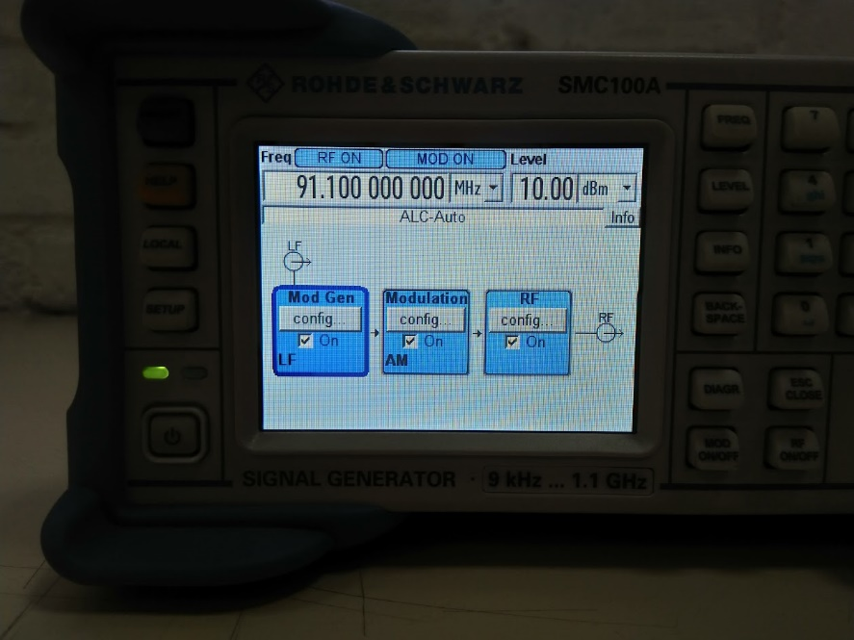

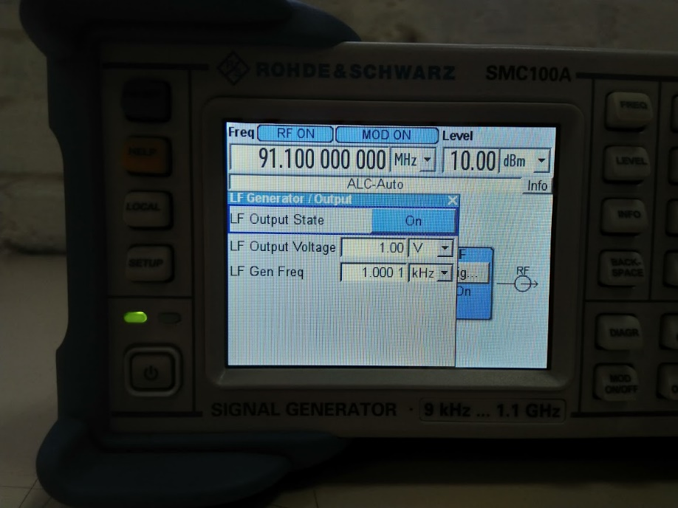

El algoritmo desarrollado detecta la señal no deseada enviada desde el generador de señales en la frecuencia de 91.10 MHz, como se puede ver en la siguiente figura, la detección hecha por el algoritmo tiene éxito definiendo la alerta en color rojo y mostrando con un punto rojo en la gráfica en que parte del espectro se ubica la transmisión no deseada.

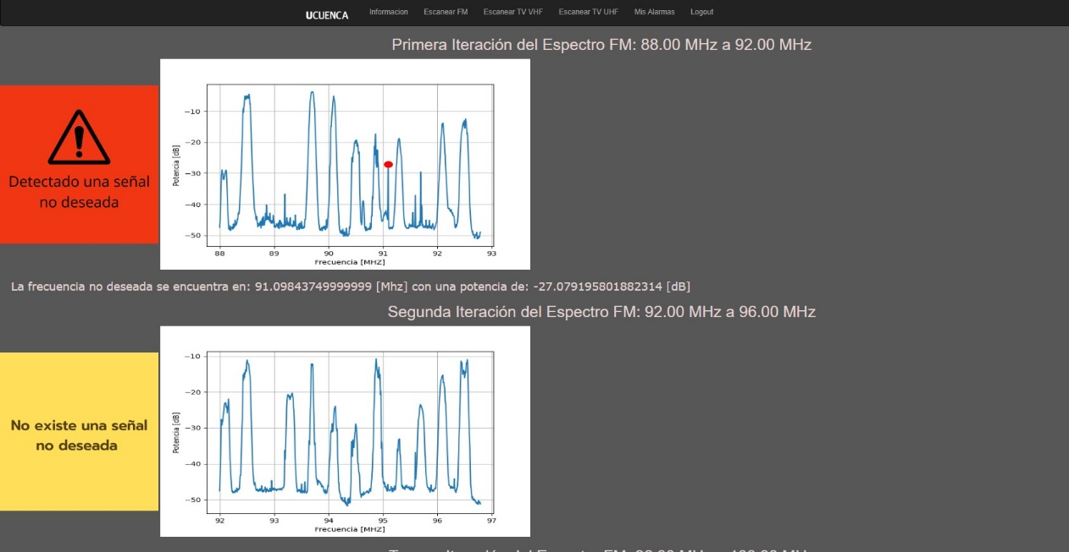

Todas las pruebas anteriores, han sido desarrolladas con los parámetros mínimos de LF Generator / Output (1V de LF output Voltaje y 1 KHz de Generation Frequency) y con modulación de amplitud. Las siguientes figuras muestran el funcionamiento del algoritmo si los parámetros de Mod Generator y Modulation son apagados.

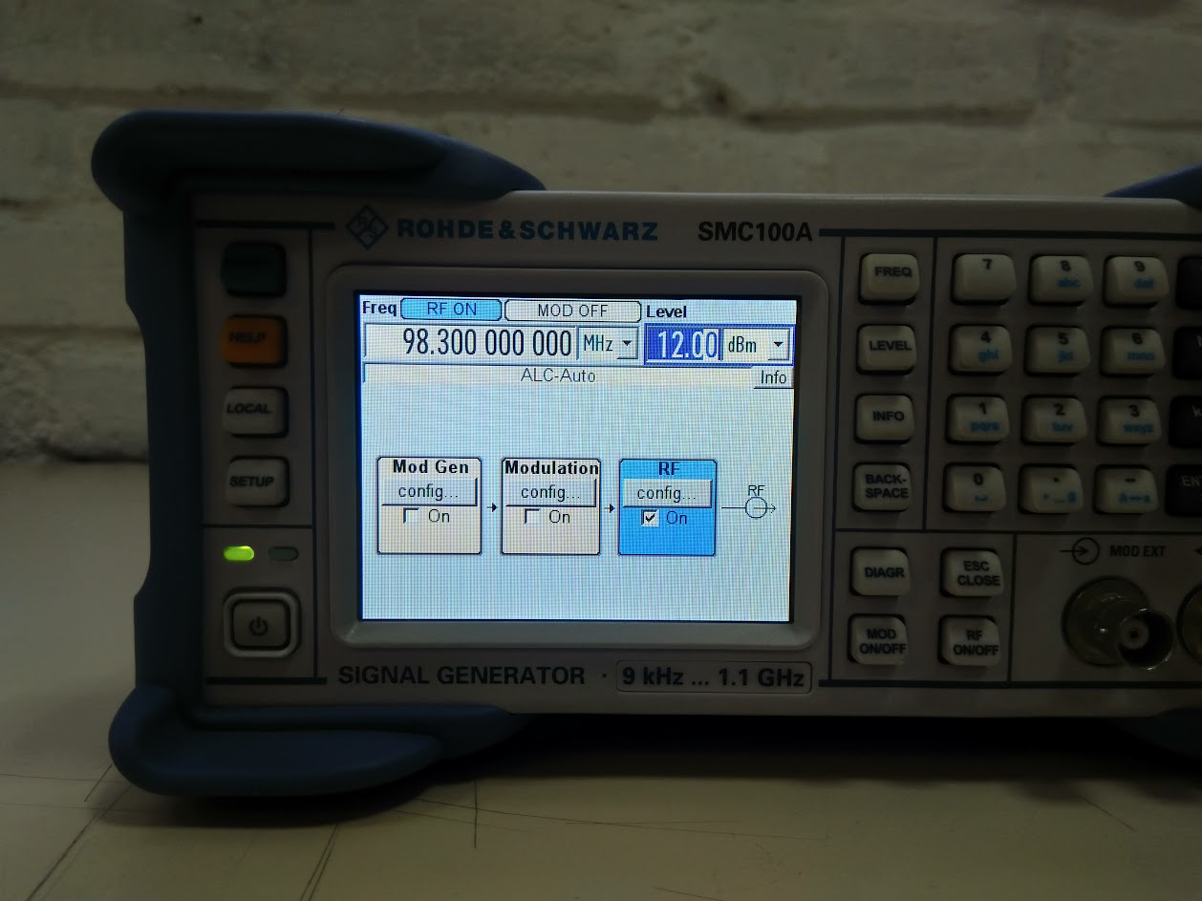

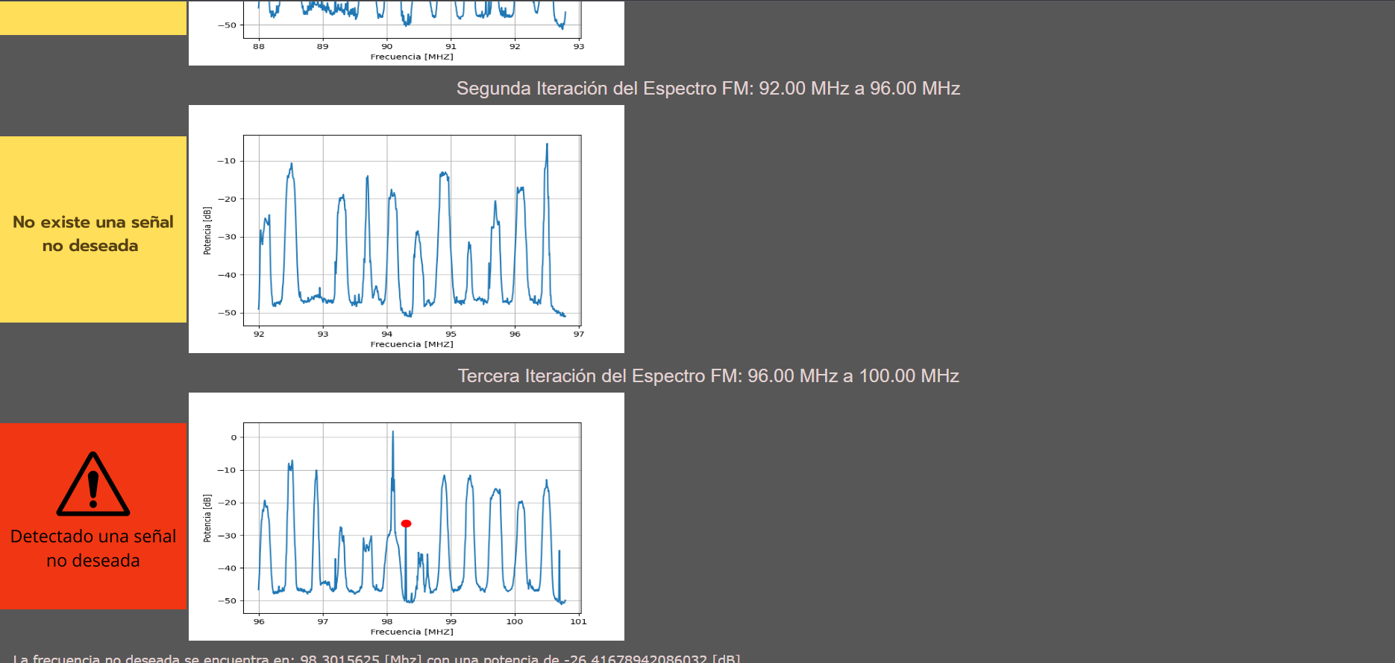

Como se puede ver en la figura anterior el algoritmo detecta la señal en 98.3 MHz que es la frecuencia que se envía desde el generador de señales con los parámetros de Mod Gen y Modulation apagados, concluyendo que el algoritmo es robusto en cuanto a la variación de parámetros en la transmisión.

Podemos definir por la parte del transmisor que el parámetro LF Output, tienen un papel importante en la potencia de transmisión de la senal, pues al manipular este parámetro tenemos mayores valores de nivel detectables por el algoritmo teniendo como resultados:

|  |  |  |  |
| --- | --- | --- | --- |
| Potencia Tx [dBm] | Ganancia SDR [dBm] | Detecto bien y hubo transmisión | Detecto mal y hubo transmisión |
| 0 | 2 | 0 | 1 |
| 1 | 2 | 0 | 1 |
| 2 | 2 | 0 | 1 |
| 3 | 2 | 0 | 1 |
| 4 | 2 | 0 | 1 |
| 5 | 2 | 0 | 1 |
| 6 | 2 | 1 | 0 |
| 7 | 2 | 1 | 0 |
| 8 | 2 | 1 | 0 |
| 9 | 2 | 1 | 0 |
| 10 | 2 | 1 | 0 |
| 11 | 2 | 1 | 0 |
| 12 | 2 | 1 | 0 |
| 13 | 2 | 1 | 0 |
| 14 | 2 | 1 | 0 |
| 15 | 2 | 1 | 0 |
| 16 | 2 | 1 | 0 |
| 17 | 2 | 1 | 0 |
| 18 | 2 | 1 | 0 |
| 19 | 2 | 1 | 0 |

En este caso al subir el LF output voltaje a 2.55 V que es el máximo permitido por el generador de señales Rohde & Schwarz SMC100A, los niveles de potencia que alcanza a detectar el algoritmo son de 6 dBm. Es decir que aumentando el LF output voltaje se aumenta la potencia de la señal transmitida y por ende el algoritmo puede detectar esa señal.

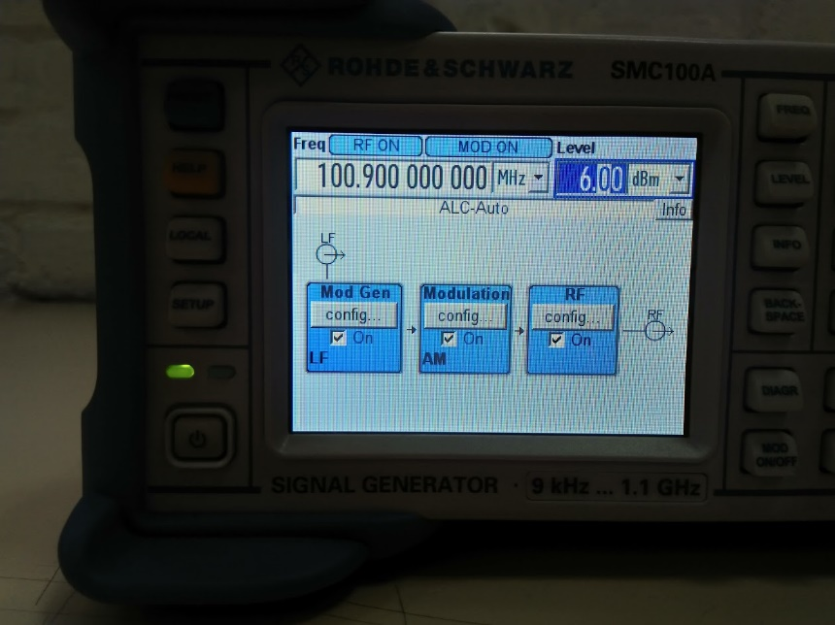

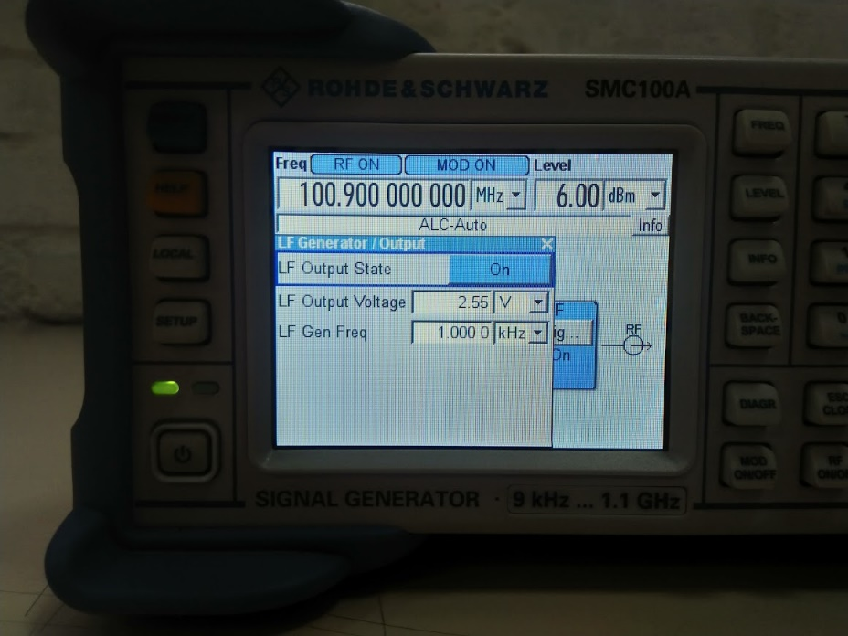

Como se puede ver en las figuras anteriores, se envía una señal en la frecuencia de 100.9 MHz, con un level de 6 dBm y con el parámetro de LF Output Voltage de 2.55 V, en la siguiente figura podemos observar como el algoritmo detecta esta señal exitosamente pues la potencia que alcanza esta señal transmitida está por encima del umbral.

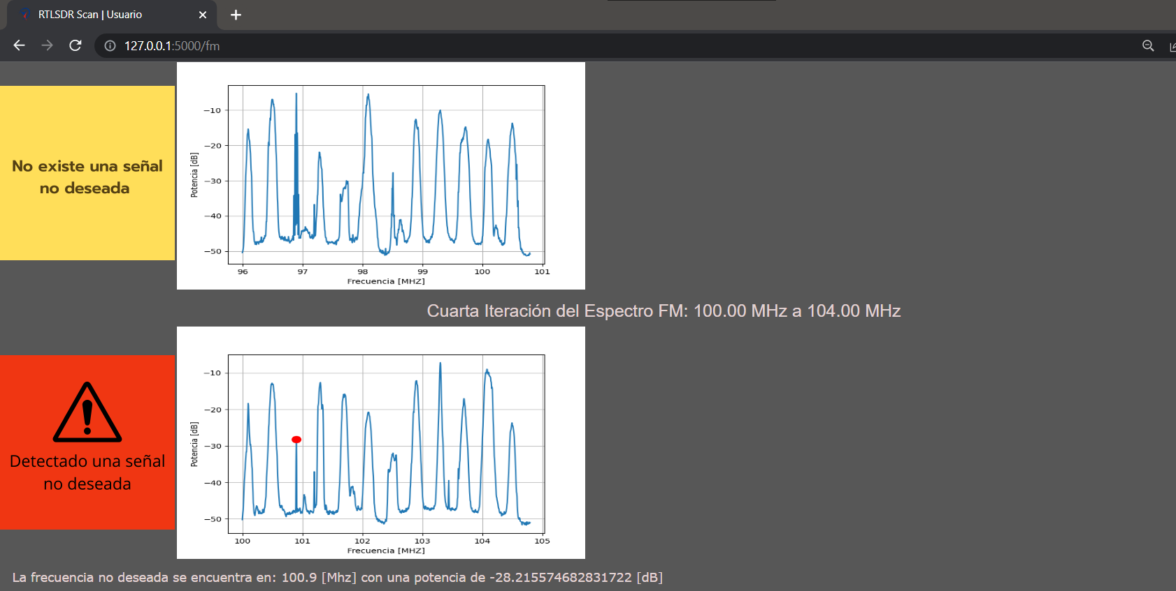

Probando distintos parámetros en la transmisión, se determinó según las pruebas realizadas que la modulación no es un inconveniente al momento de detectar la transmisión no deseada, pues su código está desarrollado para detectar niveles de potencia mayores al umbral, es decir -29 dBm, por lo que cualquier transmisión en cualquier tipo de modulación puede ser detectada. Las siguientes figuras muestran a detalle la configuración de las modulaciones.

Amplitude Modulation

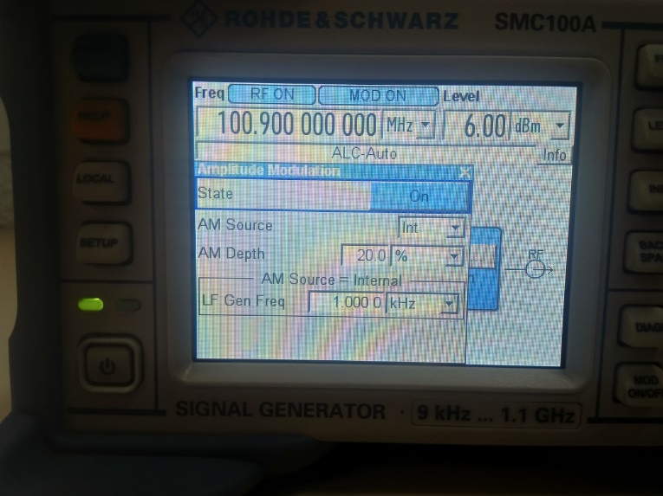

Frequency modulation

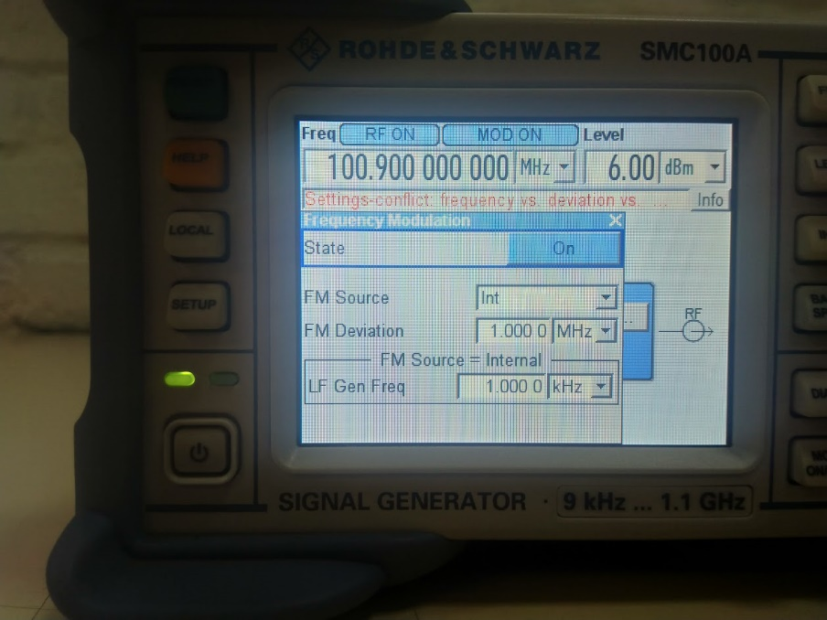

Phase Modulation

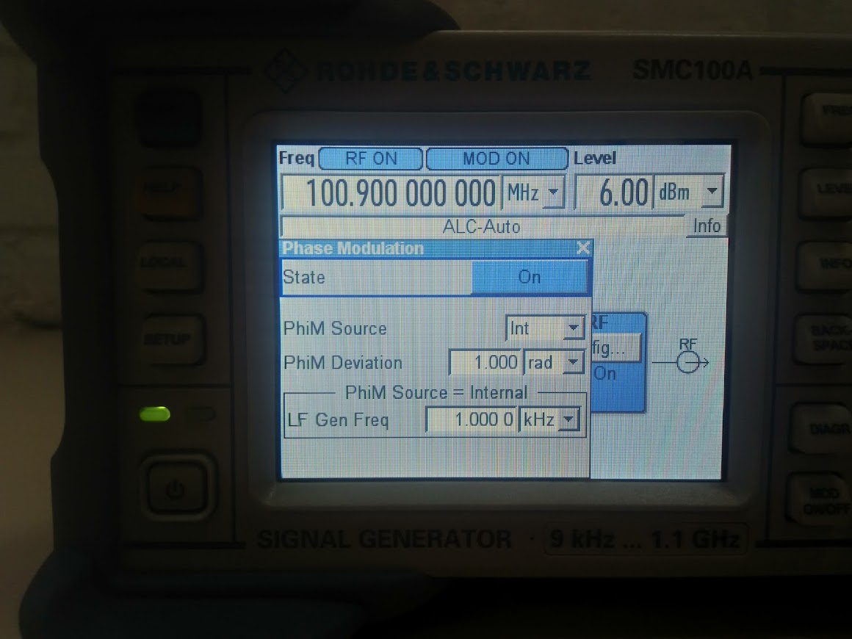

Pulse Modulation

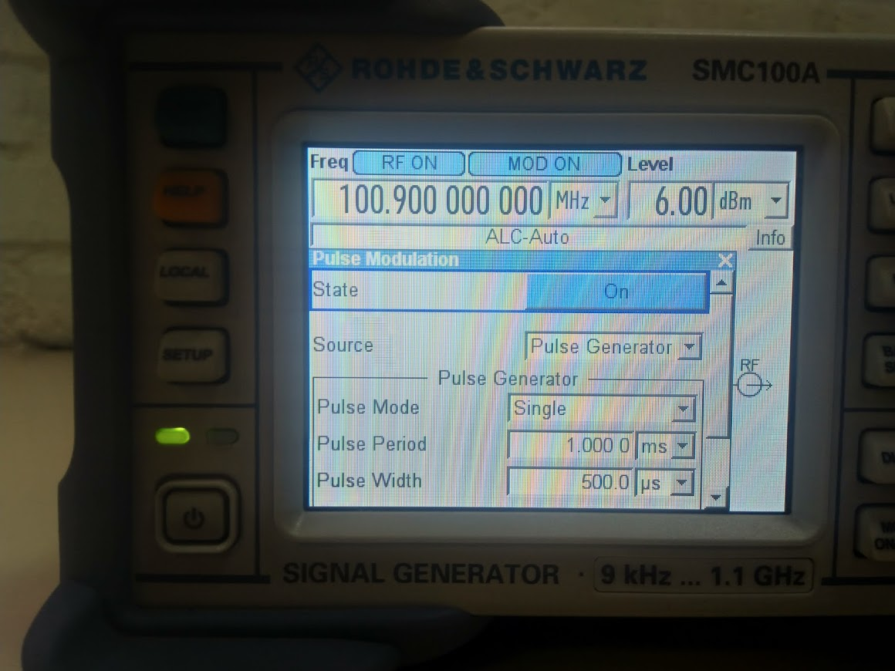

Configurado estas modulaciones procedemos a enviar la señal en 100.9 MHz para corroborar que el algoritmo ha detectado exitosamente.

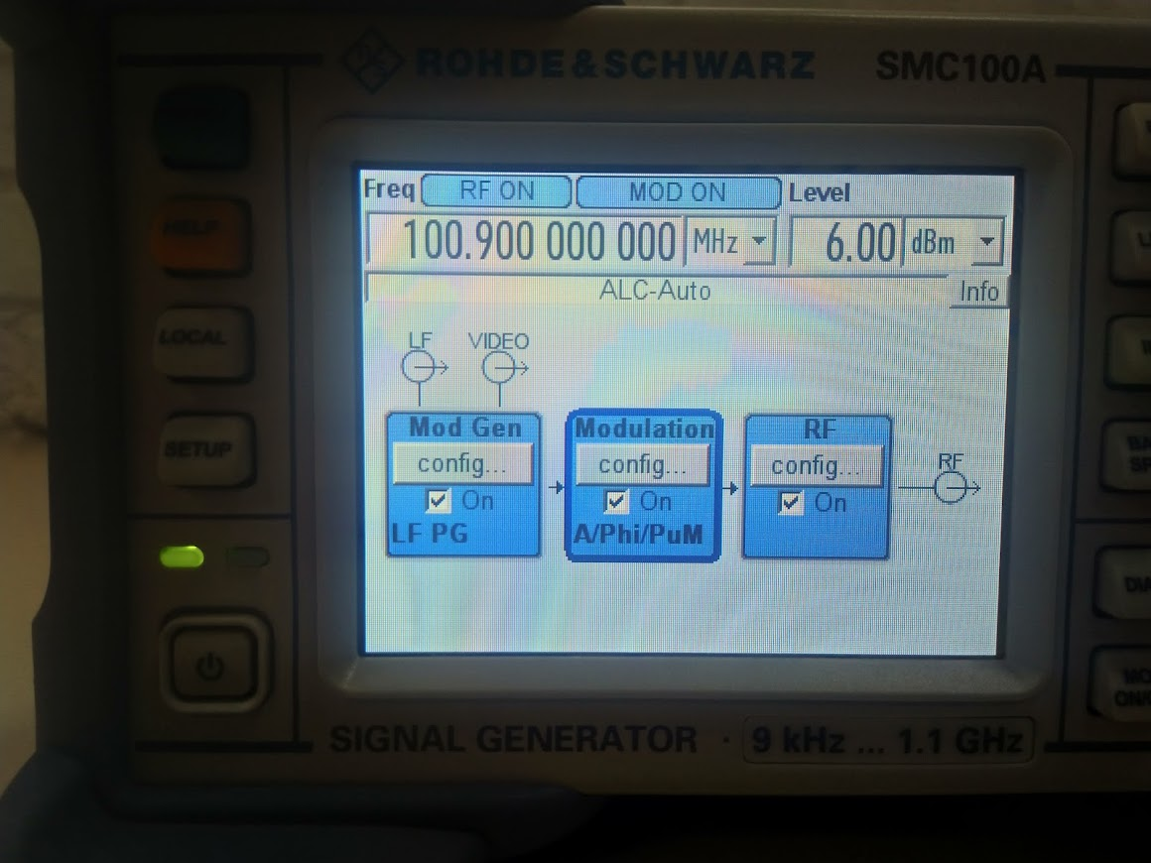

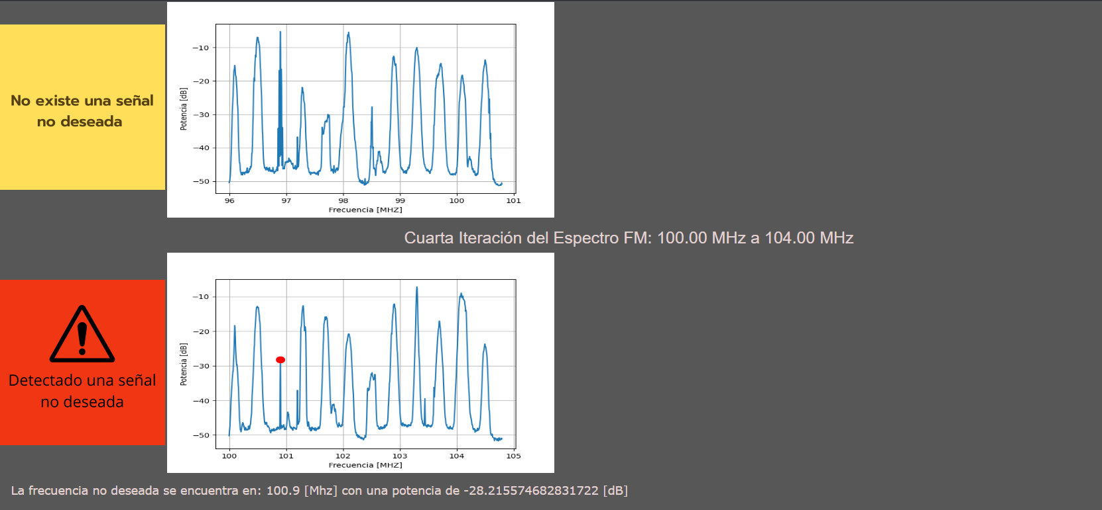

Además, con SDR Sharp se determina el valor del ancho de banda mínimo que tienen las señales transmitidas con el generador de señales Rohde & Schwarz SMC100A, y determina este valor como 0.0005M o 500Hz o 0.5 KHz.

**Pruebas con el PXI**

El PXI de National Instruments permite transmitir señales en el espectro radioeléctrico hasta un nivel de potencia máximo de 5 dBm, esta señal leída por el RTL SDR tiene una potencia de -26.26 dBm lo que permite la identificación de esta transmisión por parte del algoritmo desarrollado.

En la siguiente tabla se muestra los resultados de las pruebas realizadas con el PXI, y hasta que nivel de potencia máximo puede llegar a detectar el algoritmo.

|  |  |  |  |
| --- | --- | --- | --- |
| Potencia Tx [dBm] | Ganancia SDR [dBm] | Detecto bien | Detecto mal |
| 0 | 2 | 0 | 1 |
| 1 | 2 | 0 | 1 |
| 2 | 2 | 0 | 1 |
| 3 | 2 | 0 | 1 |
| 4 | 2 | 1 | 0 |
| 5 | 2 | 1 | 0 |

De igual manera que con el generador de señales Rohde & Schwarz SMC100A la ganancia optima del SDR es de 2 dBm, debido a que a partir de este valor el algoritmo arroja falsos positivos. Como se muestra en las siguientes figuras mientras la señal transmitida supere el umbral será identificable para el algoritmo.

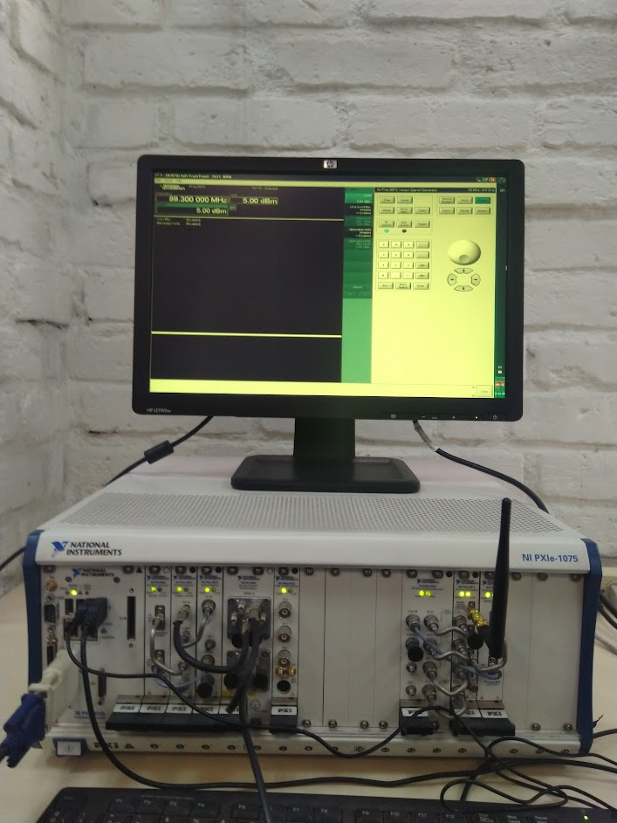

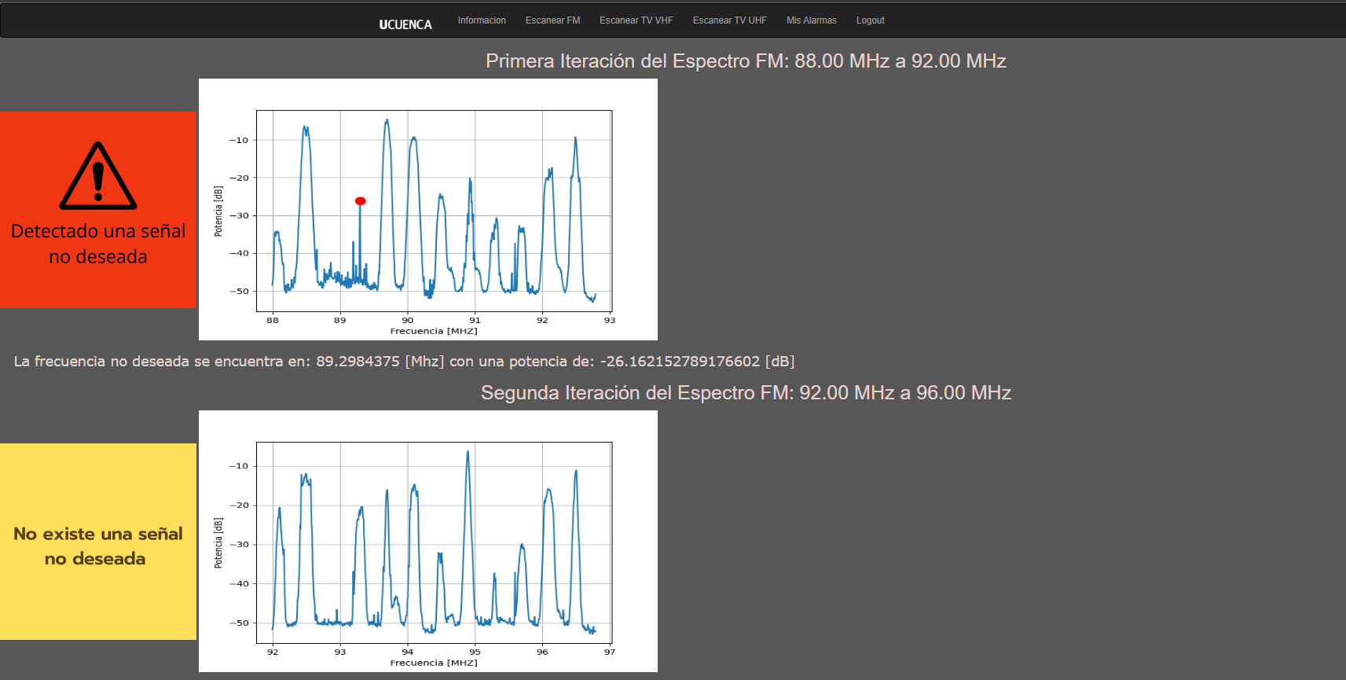

Con un nivel de potencia de 0 dBm la señal transmitida por el PXI llega alrededor de -33 dBm lo que lo hace no identificable por el algoritmo. Como se muestra en la siguiente figura.

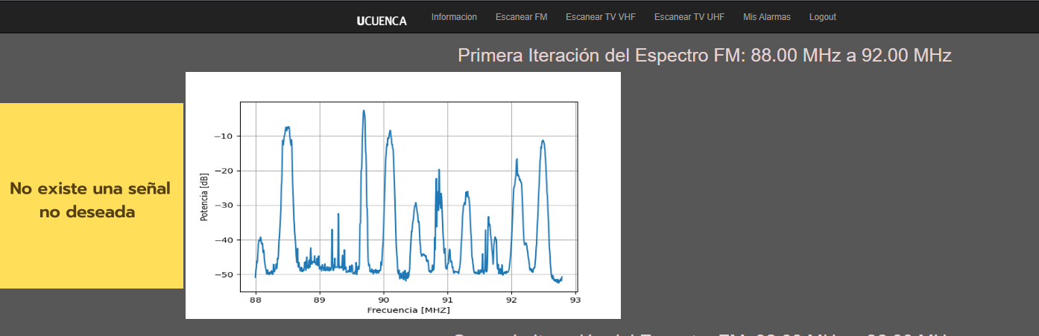

El máximo nivel de potencia que puede llegar a identificar el algoritmo es de 4 dBm, esto es una señal transmitida con una potencia de -28.10 dBm lo que en este caso es identificable por el algoritmo como se muestra en la siguiente figura.

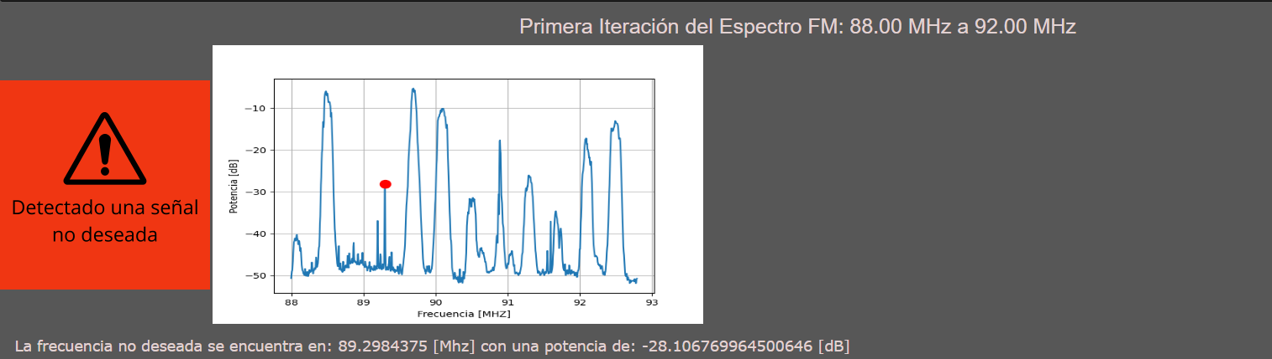

**Pruebas con varios transmisores**

En las siguientes pruebas se puede observar como el algoritmo puede detectar dos o tres señales que estén en diferentes grupos de canales del algoritmo. Esto se debe a que el algoritmo procesa cada grupo de canales tanto FM como de TV por separado pudiendo así identificar varias transmisiones no deseadas en una ejecución.

A continuación, se muestran figuras del experimento con dos generador de señales Rohde & Schwarz transmitiendo en 89.5 MHz y 93.5 MHz

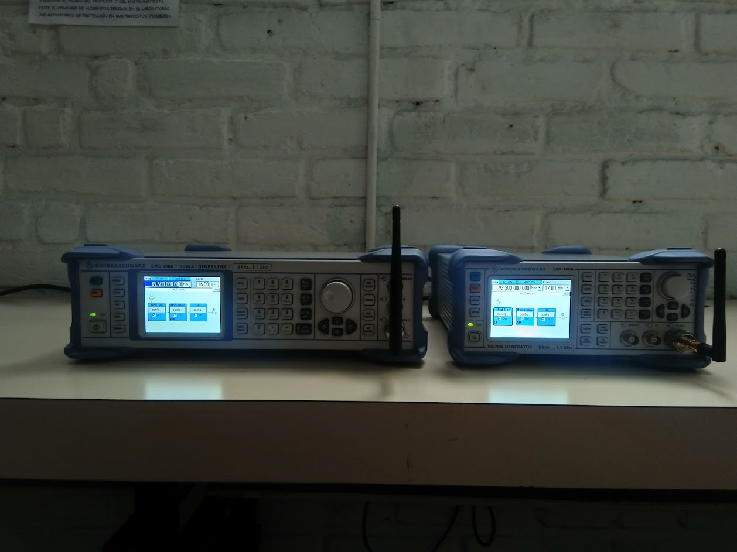

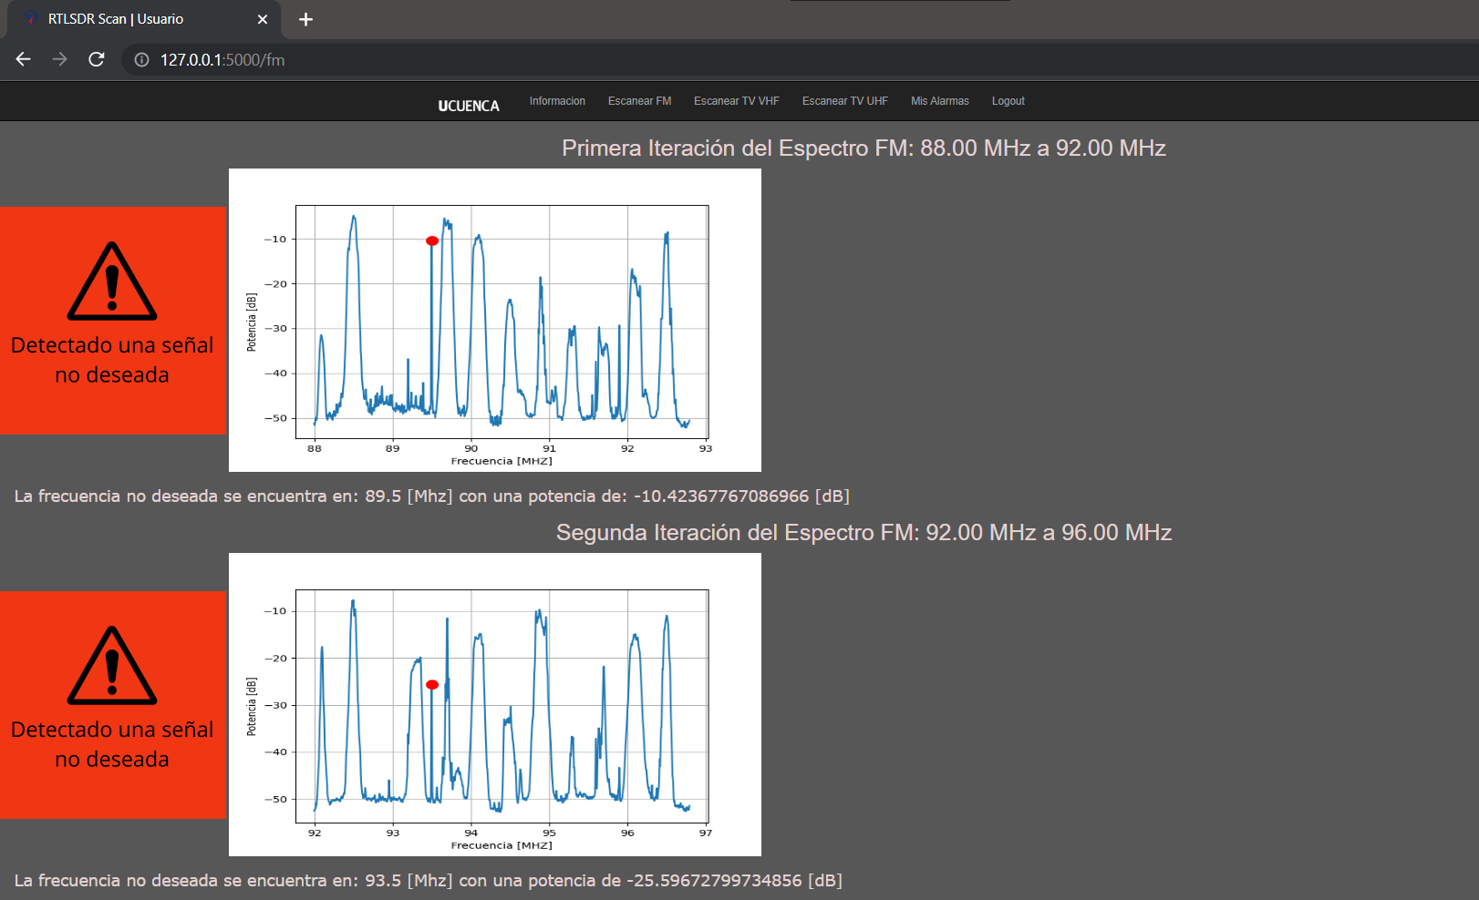

Empleando el PXI y un generador de señales Rohde & Schwarz SMC100A, el mínimo nivel de potencia identificable en el PXI es de 4 dBm mientras que para el generador de señales Rohde & Schwarz SMC100A , está alrededor de los 10 dBm, estos valores son independientes de cada transmisor, pues el algoritmo solamente necesita que se envié señales por encima de los -29 dBm, por lo que los parámetros que se configuren en los transmisores no importara siempre y cuando superen a este umbral.

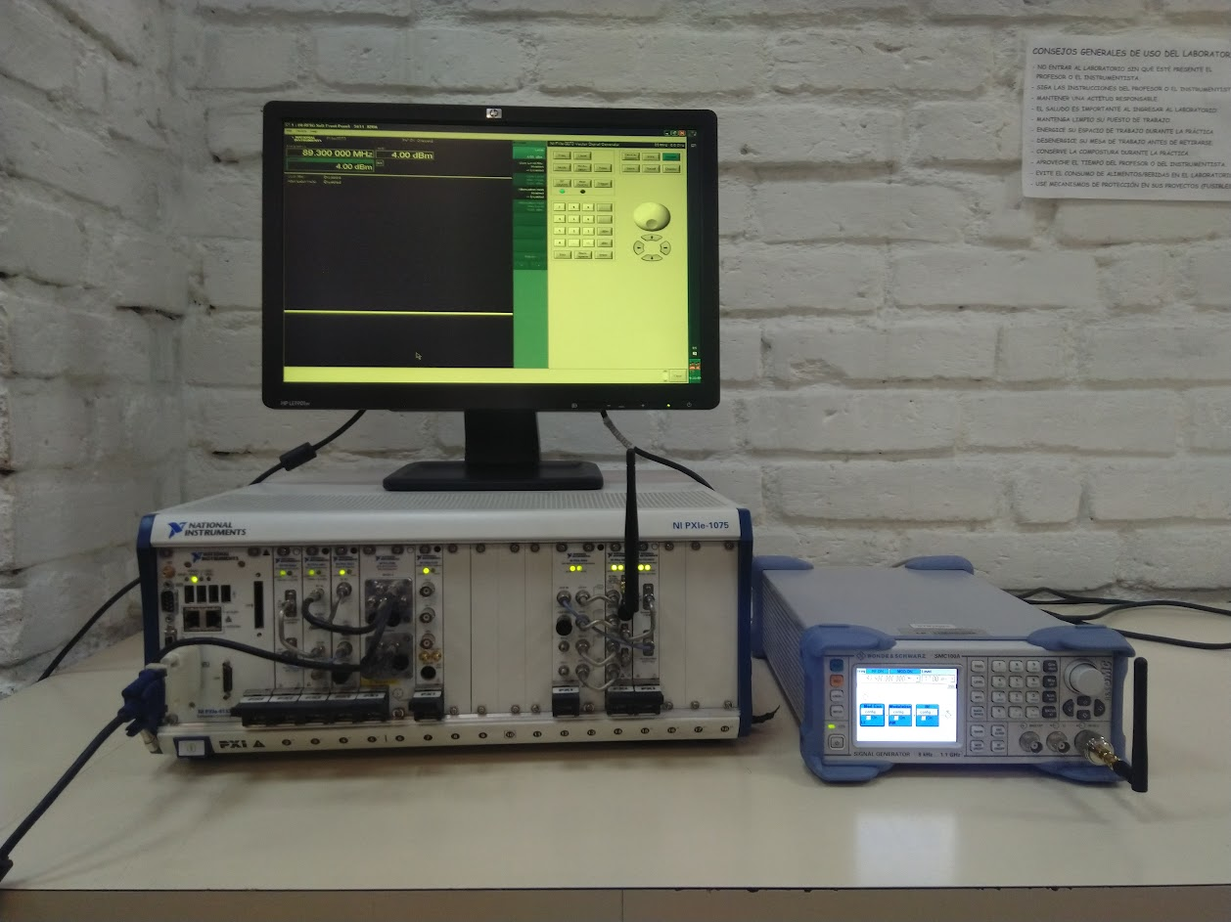

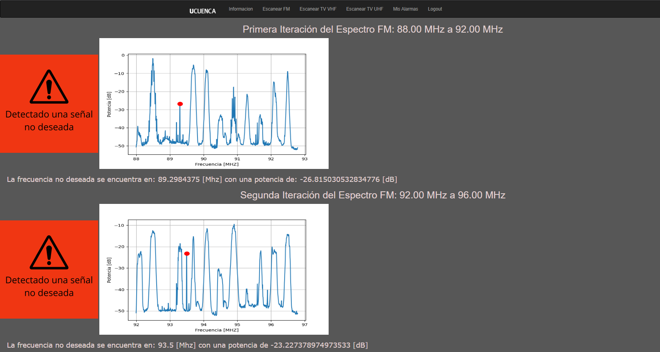

Con estos dos transmisores en TV VHF en las frecuencias de 82 MHZ y 206 MHz

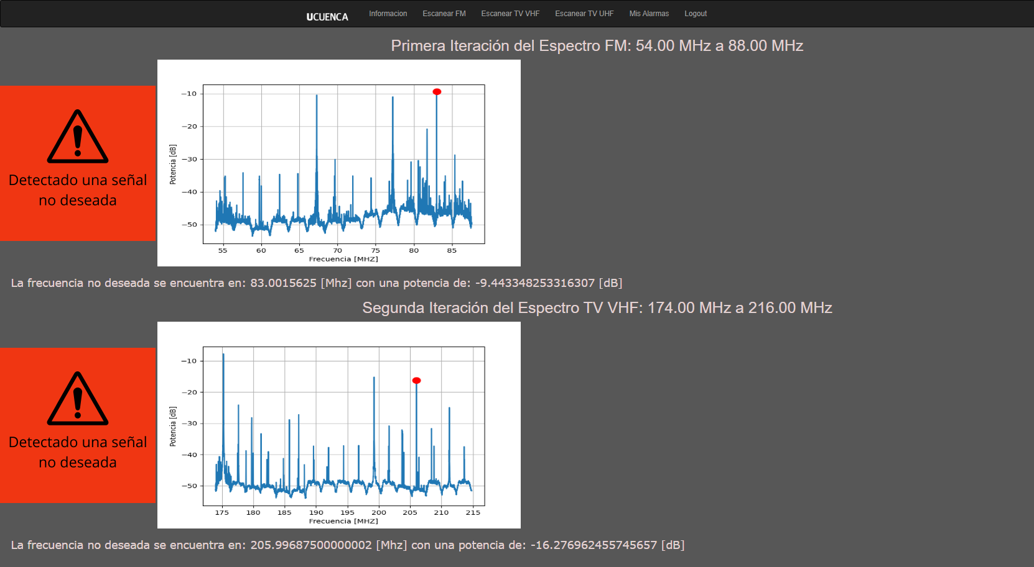

Para TV UHF

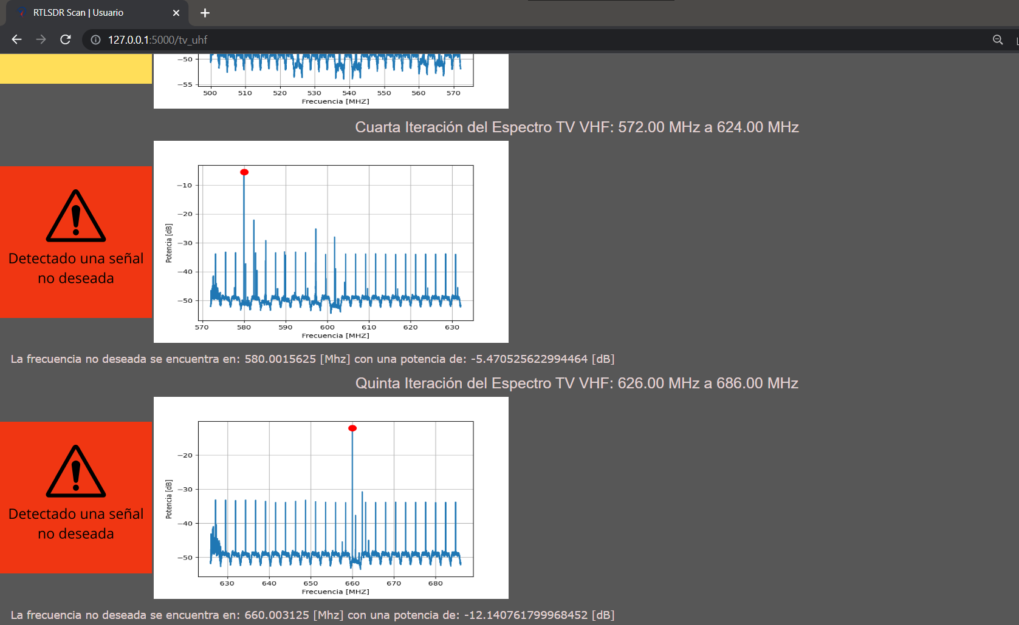

Con 3 transmisores en FM en 88.7 MHz, 94.7 MHz,99.9 MHZ

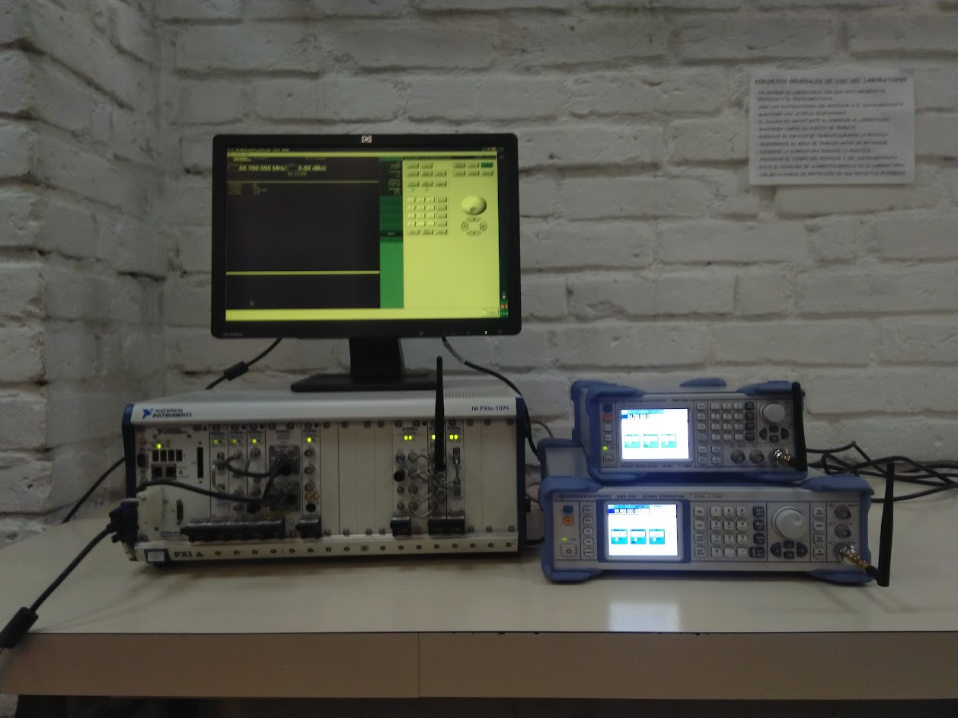

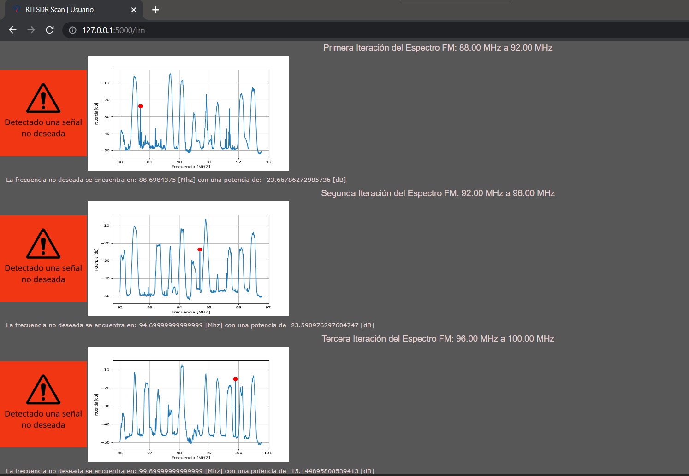

Para TV UHF en 580 MHz, 510 MHz y MHz 660

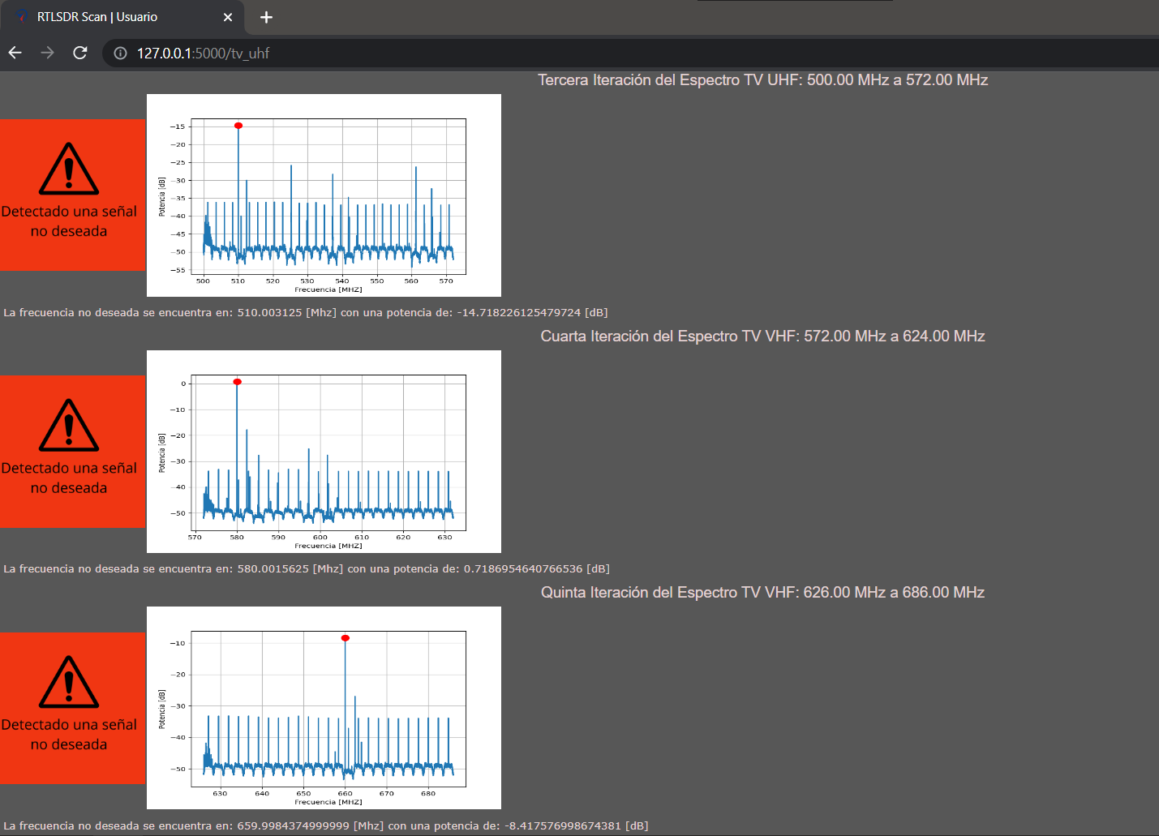

Todas las pruebas realizadas nos arrojan resultados positivos en la detección de las transmisiones no deseadas inducidas por un generador de señales, como se pudo ver en las imágenes el algoritmo identifica solamente señales que esté por encima del umbral configurado, ya que este umbral permite un procesamiento más correcto en el algoritmo al eliminar el ruido radioeléctrico presente en todo el espectro radioeléctrico. El algoritmo también es capaz de detectar varias transmisiones no deseadas, ya que el código está desarrollado para que se procese los datos por grupo de canales, esto permite que el análisis que se ha planteado pueda ser replicado en todos los grupos de canales tanto de FM como de TV. Finalmente el algoritmo presenta como una alerta todas las transmisiones no deseadas identificadas, las muestra en una gráfica creada en Python y almacena toda la información de la transmisión no deseada identificada en una base de datos que es mostrada en la pestaña Mis Alarmas.